Будителите в нас
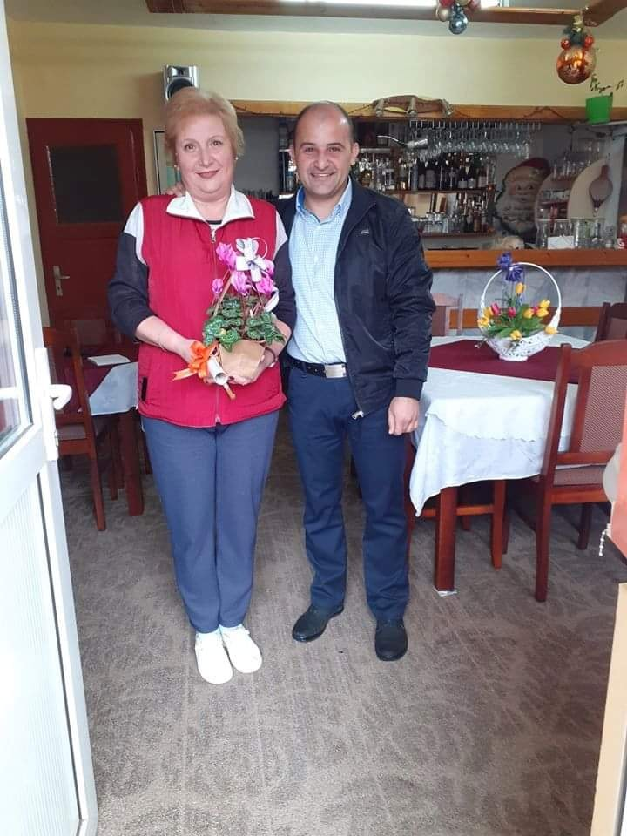
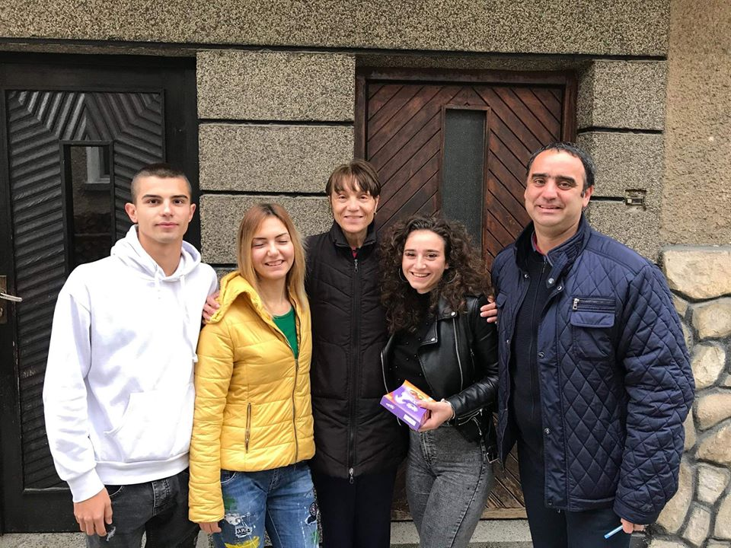
Думата ни днес е за народните будители, за хилядите знайни и безименни книжовници, зографи и учители, които от век на век с измъчени тела и души са правили така, че страниците на историята ни да дишат. За това нека си спомним за тях, за всичко, което са направили, за да имаме българска литература, живопис, образование, за да звучи българското слово, съхранено и звънко.
Затова на учителя – поклон, на писателя – поклон, на художника, артиста и публициста – поклон! Поклон на всички, които не се предават в битката за българската същина, за да тържествува духа!
МО по български език и литература в ПГИТ,,Алеко Константинов” в навечерието на празника бе подготвило тест ,,Будителите в нас”. Чрез електронната платформа KAHOOT се включиха много ученици, които имаха възможността да отговарят на въпросите.
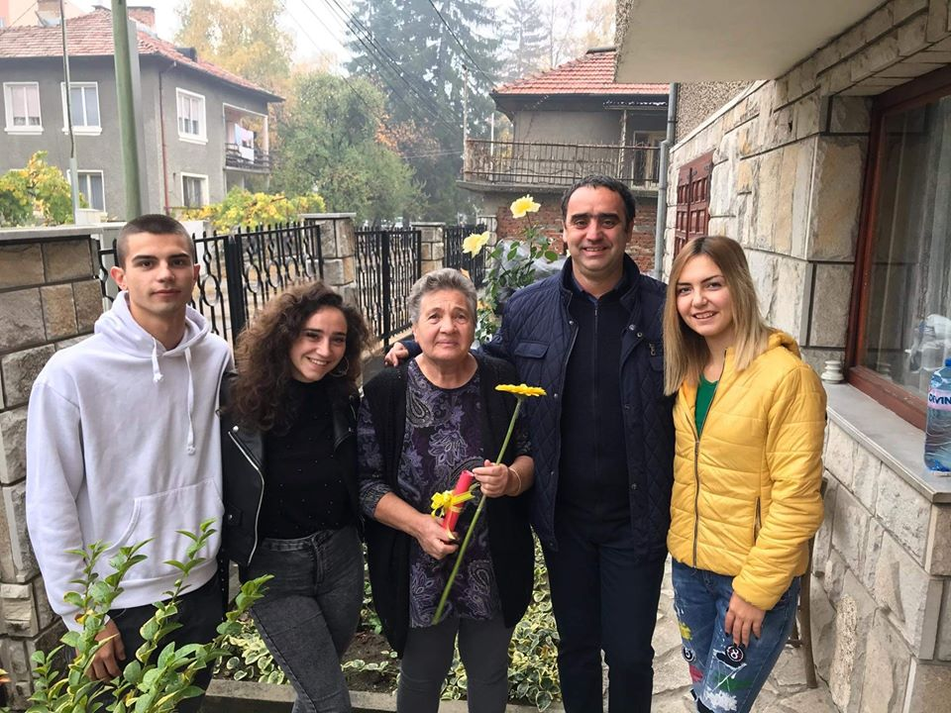
Разбира се, имаше бързи, които заслужиха и подготвените награди от преподавателите по български език и литература. Това бяха: Божидар Унков – 8г клас, Мануела Мукова – 9г клас, Галина Тасева – 11а клас.
Благодарим на всички участници, с пожеланието да са бъдещите будители!

МО по БЕЛ
